ГУАП

КАФЕДРА № 32

ОТЧЕТ   
ЗАЩИЩЕН С ОЦЕНКОЙ

ПРЕПОДАВАТЕЛЬ

|  |  |  |  |  |
| --- | --- | --- | --- | --- |
| старший преподаватель |  |  |  | Белай В.Е. |
| должность, уч. степень, звание |  | подпись, дата |  | инициалы, фамилия |

|  |
| --- |
| ОТЧЕТ О ЛАБОРАТОРНОЙ РАБОТЕ  ДВУМЕРНЫЙ МАССИ ТОЧЕК |
|  |
| по курсу: УПРАВЛЕНИЕ РОБОТАМИ И РОБОТОТЕХНИЧЕСКИМИ СИСТЕМАМИ |
|  |

РАБОТУ ВЫПОЛНИЛИ

|  |  |  |  |  |  |
| --- | --- | --- | --- | --- | --- |
| СТУДЕНТЫ гр. № | 3021 |  |  |  | Петров К.В. |
|  |  |  | подпись, дата |  | инициалы, фамилия |

Санкт-Петербург 2024

**Цель работы:**

Разработать программу управления с двумерным массивом точек на промышленном роботе KUKA.

**Ход работы:**

Создадим программу движения робота:

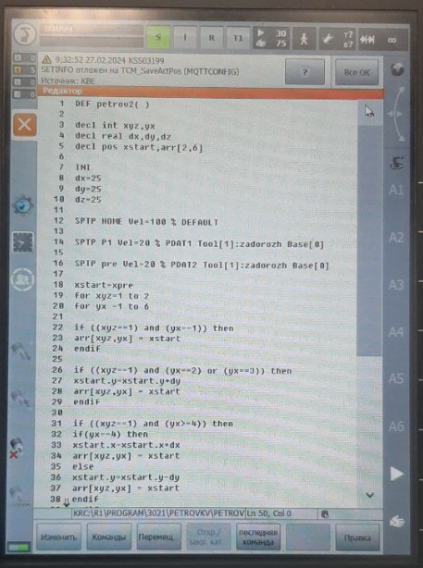

Рис. 1 – Листинг программы

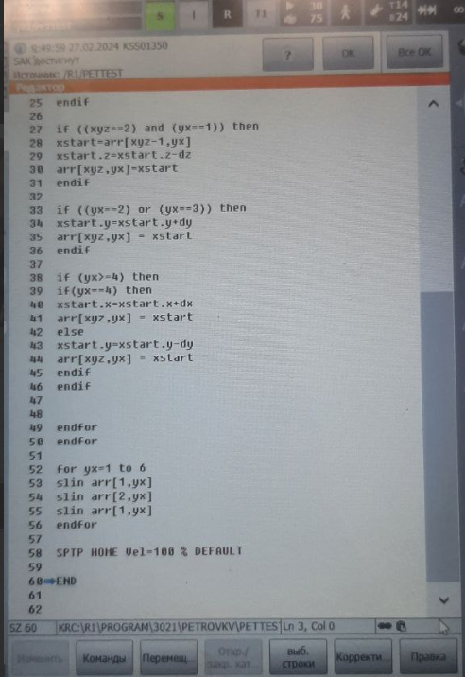

Рис. 2 – Листинг программы

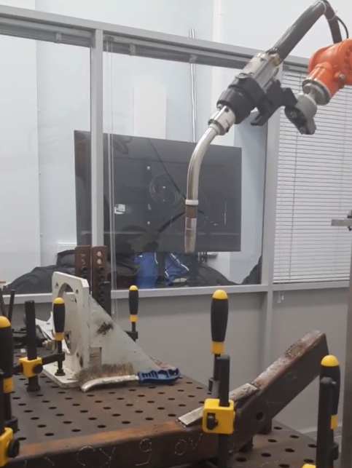

Рис. 3 – Работа робота, начало работы

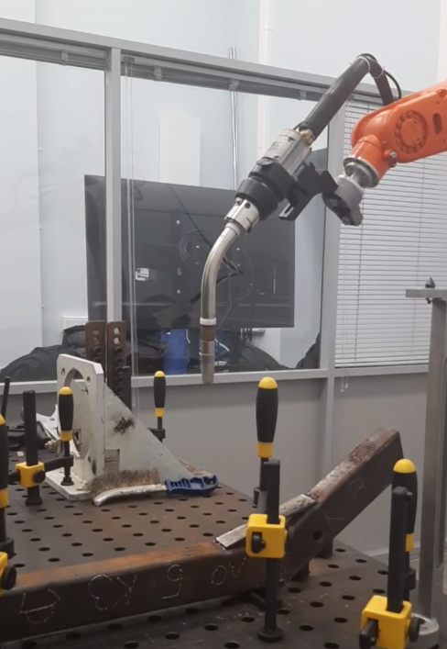

Рис. 4 – Работа робота, первая точка массива

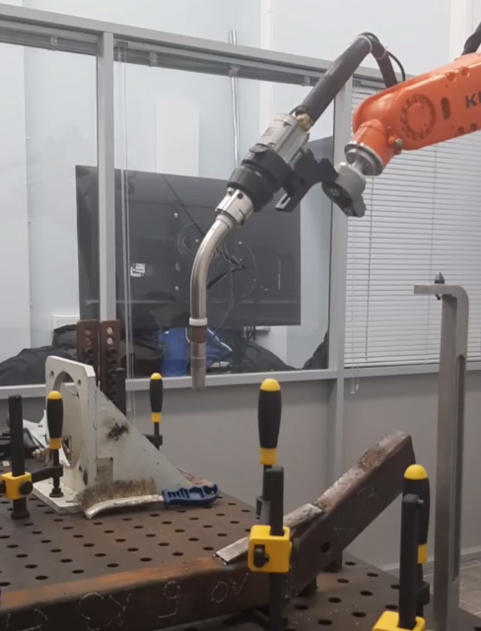

Рис. 5 – Работа робота, последняя точка массива

**Вывод:**

В ходе лабораторной работы была создана программа движения робота в виде двумерного массива точек. Были изучены принципы построения и использования двумерных массивов в среде KUKA.